Федеральное государственное бюджетное образовательное учреждение
высшего образования
«РОССИЙСКАЯ АКАДЕМИЯ НАРОДНОГО ХОЗЯЙСТВА
И ГОСУДАРСТВЕННОЙ СЛУЖБЫ
ПРИ ПРЕЗИДЕНТЕ РОССИЙСКОЙ ФЕДЕРАЦИИ»

НИЖЕГОРОДСКИЙ ИНСТИТУТ УПРАВЛЕНИЯ – ФИЛИАЛ

ОТЧЕТ
По направлению: Многомерный анализ данных

Выполнил студент группы Ик-731
Соколов Д.А

г. Нижний Новгород
2025
Лабораторная работа №6

Цель работы: научиться выявлять проблемы с качеством данных и устранять их, используя инструменты Loginom. В рамках этого – обнаружить и обработать пропуски, дубликаты, аномальные значения (выбросы), ошибки формата (лишние пробелы, неправильный регистр) и другие факторы, которые могут исказить результаты анализа.
Задачи:
1. Подготовить копию сценария из предыдущей работы и убедиться, что все подключения к источникам данных корректны.
2. Запустить визуализатор «Качество данных» для полной таблицы транзакций и изучить сводную статистику (процент пропусков, уникальных значений, выбросов, и т.п. по каждому полю).
3. Обработать/заполнить пропуски в ключевых полях (например, если есть незаполненные даты, суммы, категории – решить, что с ними делать).
4. Найти и устранить возможные дубликаты записей или противоречивые данные.
5. Обнаружить и скорректировать выбросы (необычно большие или маленькие значения) и удалить лишние пробелы, привести к единому формату текстовые поля.
6. В результате получить очищенный набор данных, сохранить обновленный пакет; при необходимости экспортировать очищенные данные в внешний файл (для дальнейшего использования).

Выполнение
Подготовка копии и запуск сценария. Создаю отдельную папку «ЛР6_Многомерный_анализ» и копирую в неё пакет, полученный в ЛР5 (с уже рассчитанными клиентскими данными). Также убеждаюсь, что в папке присутствуют все исходные файлы данных, либо скопирована база SQLite, если используется
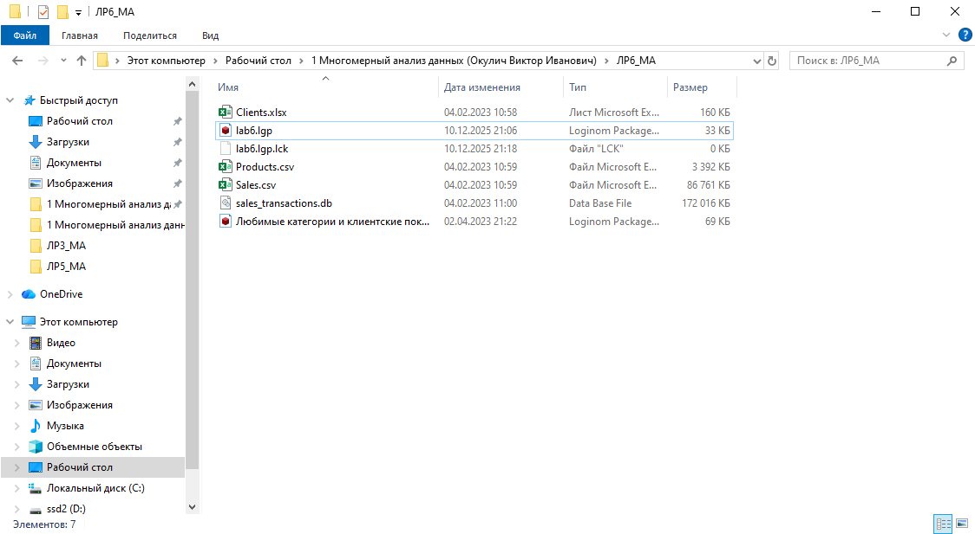
Открываю пакет ЛР6 в Loginom. Сценарий загружается – по сути, это тот же сценарий, что и в ЛР5 (с подмоделью продаж, профилем клиентов и т.д.). Нажимаю «Выполнить всё»: все узлы активируются (зеленеют), данные успешно загружаются
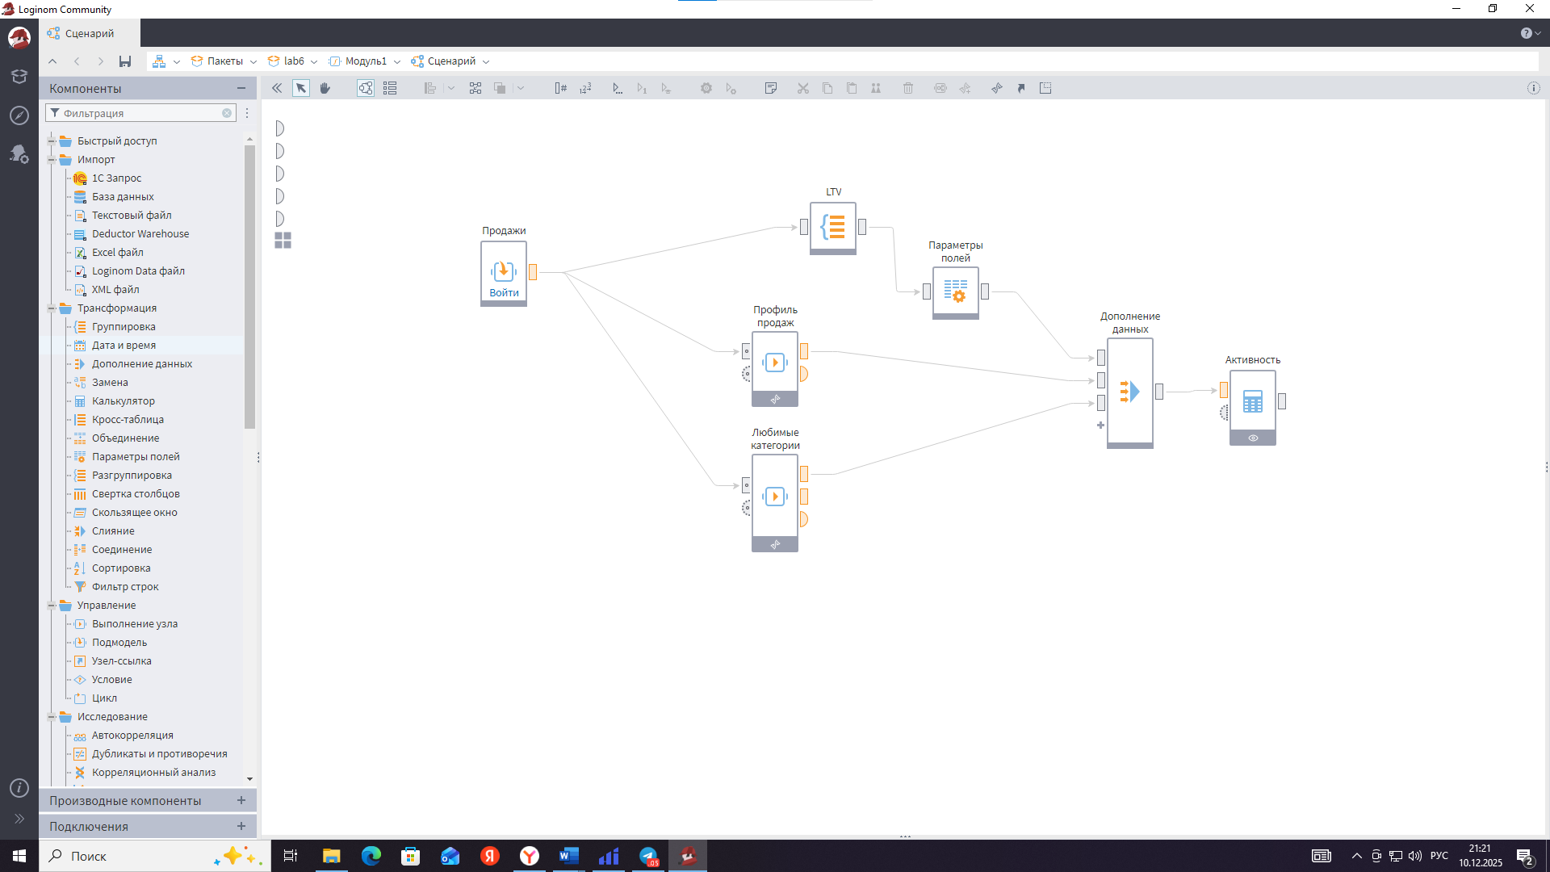
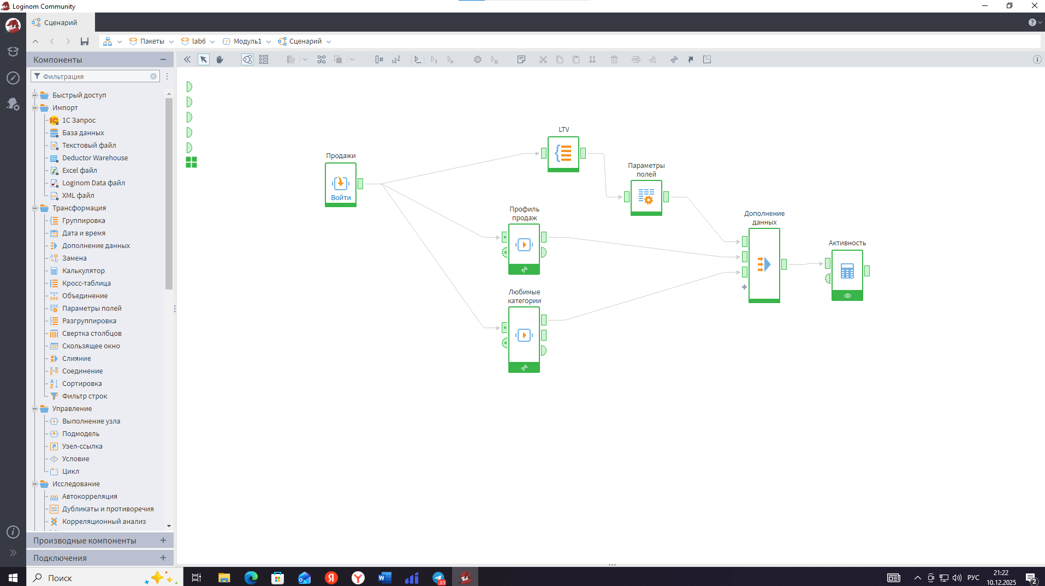
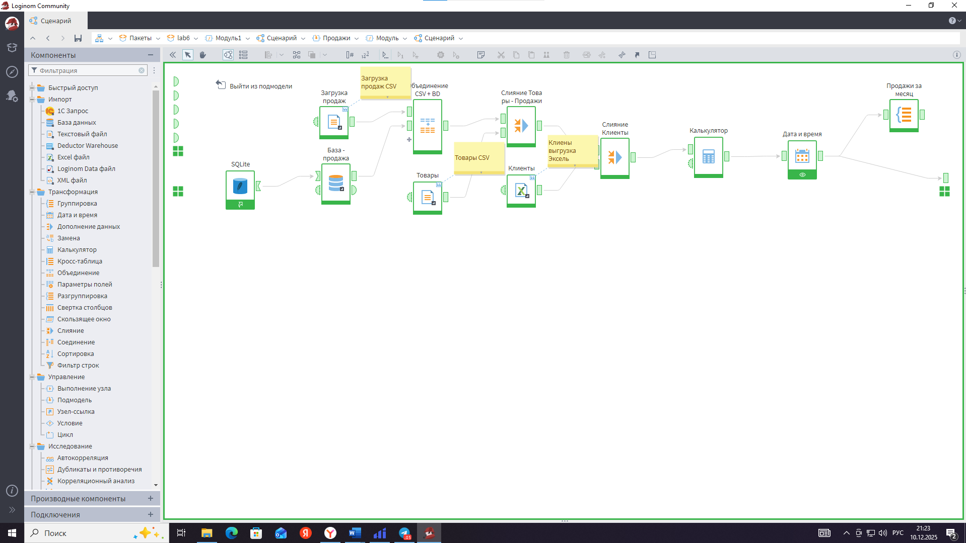
Проверяю, что подмодель Продажи тоже отработала (раскрываю её – внутри узлы тоже зеленые), а подключение к базе SQLite активно

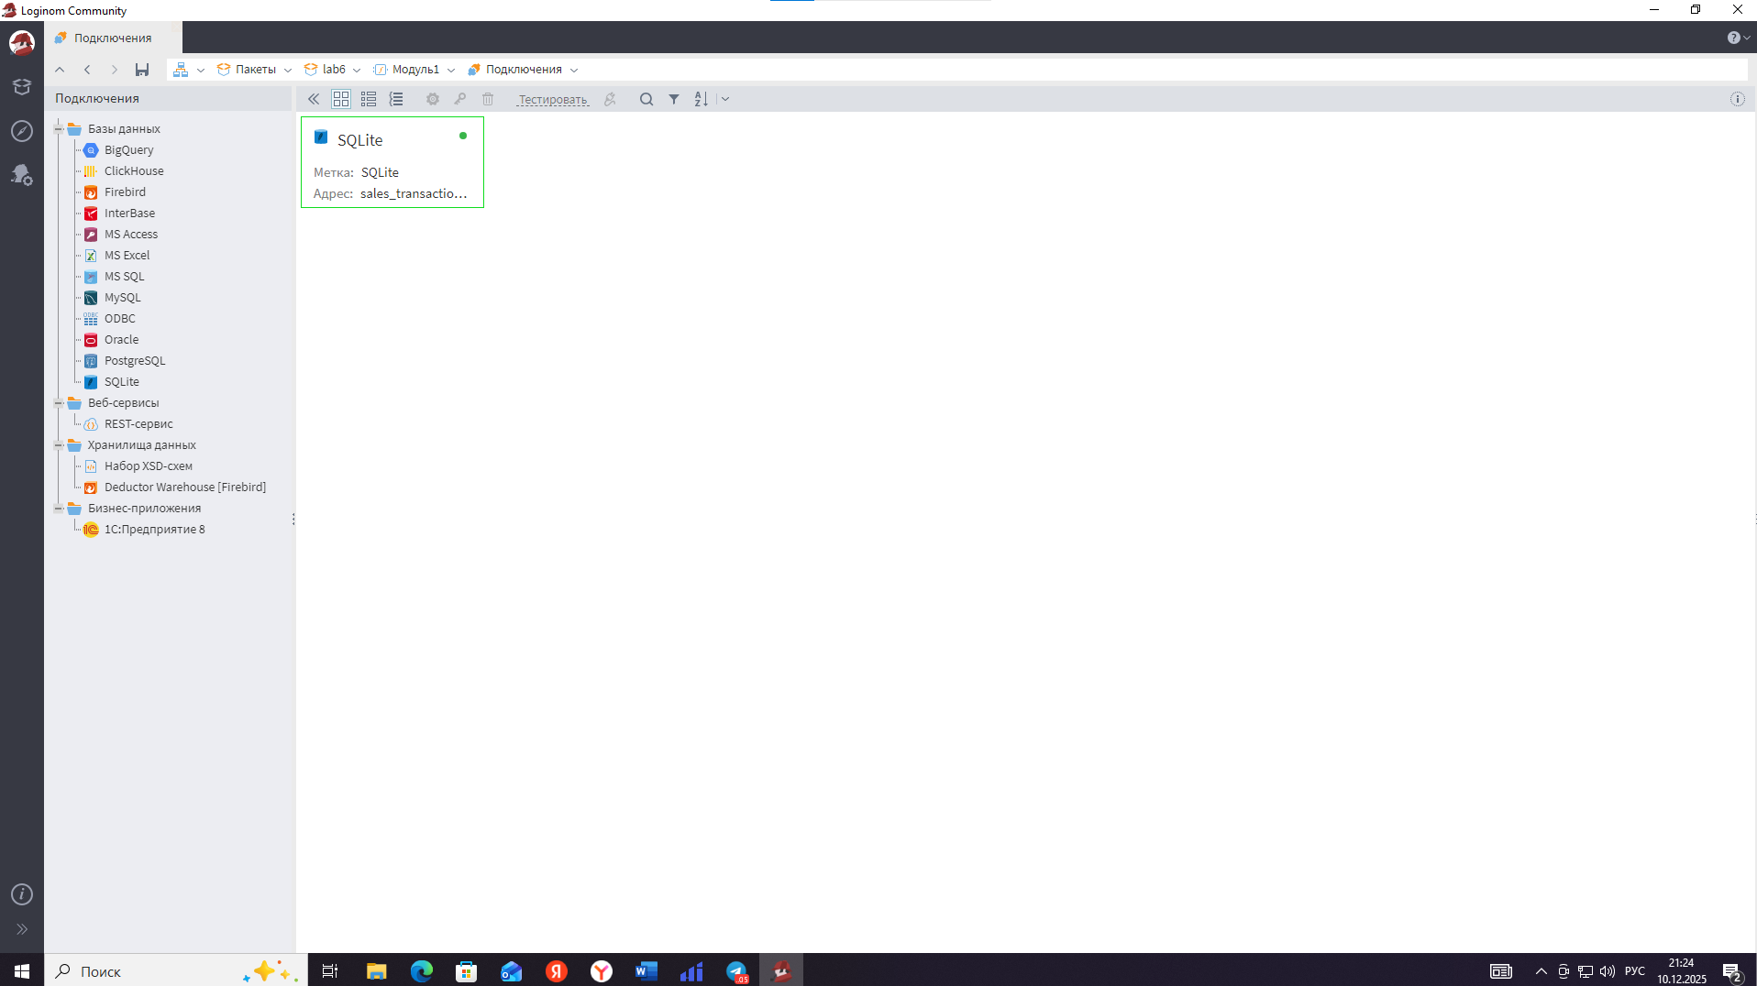
Добавление визуализатора «Качество данных». Теперь приступаю непосредственно к анализу качества данных. Мне интересна, прежде всего, таблица транзакций (возможно, объединенная таблица продаж с товарами и клиентами), так как в ней наибольший объем данных и потенциально много грязных моментов. Нахожу узел, содержащий эту таблицу – например, выход подмодели Продажи. Кликаю по нему и нажимаю значок глаза -> Добавить визуализатор -> Качество данных
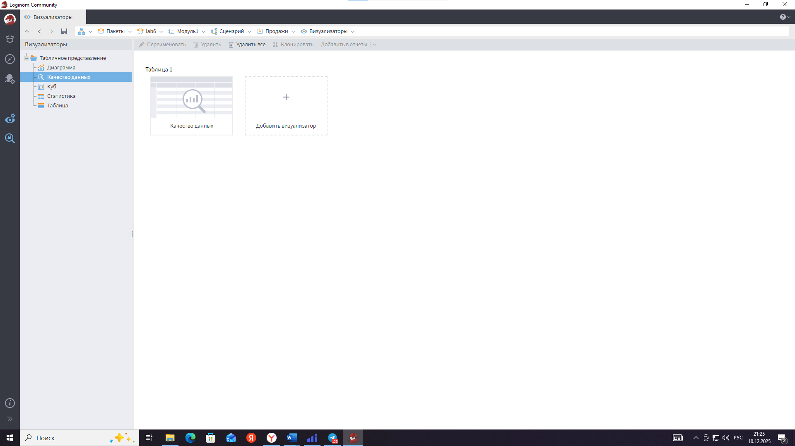
Открывается окно мастера визуализатора. Выбираю вид Таблица (сводная таблица по полям) и шаблон «Качество данных». Далее отмечаю галочками все поля, которые хочу проверить. В данном случае выбираю все основные поля транзакций: дату, номер чека, ID клиента, название покупателя, филиал, товар, бренд, сумму, себестоимость, скидку, валовую прибыль, юрлицо, адрес, машину доставки, и т.д.
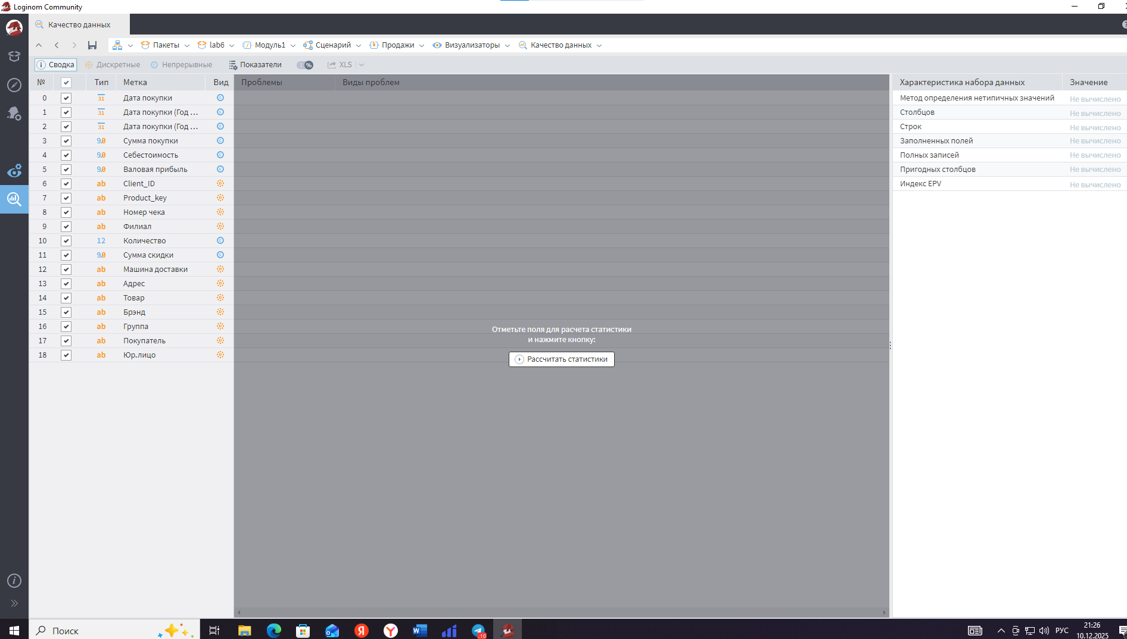
Нажимаю «Рассчитать». Loginom начинает сканировать данные и вычислять статистики – внизу вижу индикатор прогресса
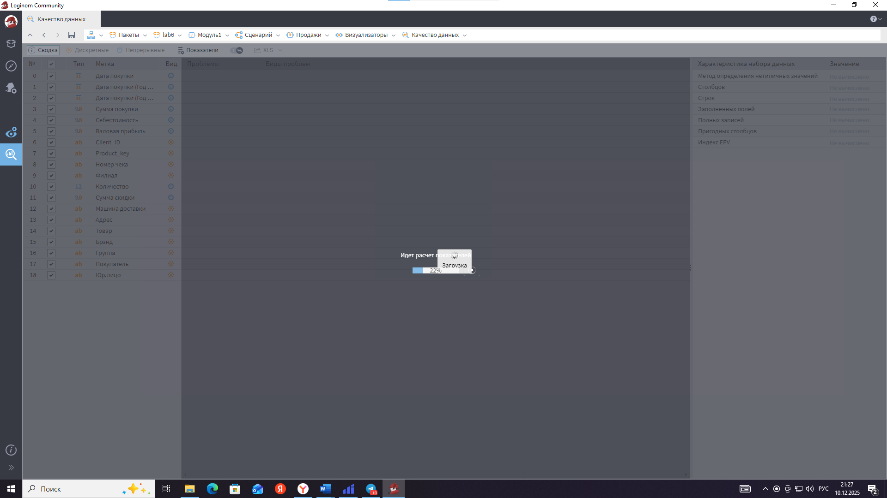
Анализ сводной статистики качества. После завершения расчета визуализатор показывает таблицу, где каждая строка соответствует одному полю данных, а столбцы – различные показатели качества. Поля отсортированы по убыванию проблемы (т.е. наиболее "грязные" поля наверху).

Рассмотрим некоторые колонки:
- Null, %: процент пропущенных значений (пустых, NULL) в поле.
- Уникальные, %: доля уникальных значений (может указывать на идентификаторы или слишком разбросанные данные).
- Экстремальные, %: процент экстремальных значений – т.е. тех, что выходят за статистически ожидаемый диапазон (обычно Loginom считает экстремумами значения, превосходящие среднее на несколько стандартных отклонений или за пределами квартильного диапазона; можно настроить).
- Выбросы, %: похожий показатель, указывающий на выбросы.
- Пробелы в конце, %: доля строк, где в текстовом поле есть лишние пробелы на конце.
- Пустые (поля), %: процент строк, состоящих только из пробельных символов (в текстовых полях).
- Неверный регистр, %: доля записей, которые, вероятно, должны быть в одном регистре (верхнем/нижнем), но отличаются.
Смотрю на верхние строки
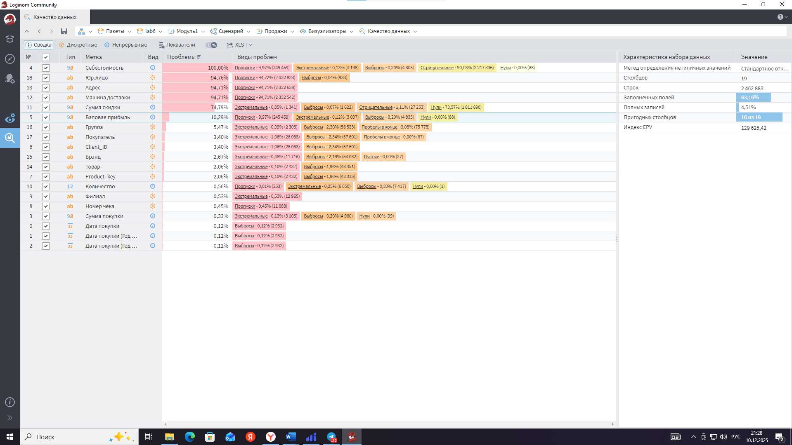
Например: - Поля «Юрлицо», «Адрес», «Машина доставки» имеют ~94-95% пропусков. Это значит, что почти для всех транзакций эти сведения отсутствуют. Вероятно, эти поля заполняются только для части клиентов (например, доставка только для некоторых заказов), а в остальных пусты. - Поле «Покупатель» (название покупателя) – вижу относительно низкий процент уникальных (значит, много повторяющихся значений, что логично) и достаточно низкое качество: видимо, у него отмечены проблемы с регистром или символами. Возможно, разные записи одного и того же покупателя могут различаться написанием (например, «ООО Ромашка» и «Ооо Ромашка»), или содержат лишние пробелы. - Поле «Номер чека»: небольшое количество (0.5%) пропусков. Нужно будет проверить, почему некоторые транзакции без номера чека – ошибка ли это? - Поле «Филиал»: тоже есть пропуски (~0.4%) – возможно, не указаны филиалы в каких-то записях. - Поле «Товар»: отмечено, что ~2% записей имеют пробелы в конце – т.е. названия товаров введены с лишними пробелами. Это легко исправить обрезкой, но если не исправить, то тот же товар с пробелом на конце будет считаться другим значением. - Поле «Бренд»: вероятно, отмечен «Неверный регистр» – т.е. некоторые бренды написаны, скажем, строчными буквами, а некоторые – в верхнем регистре, что не единообразно. - Поле Client_ID: 0% пропусков, 100% уникальных (что ожидается – все транзакции имеют какого-то клиента, и клиент может повторяться, но % уникальных означает долю уникальных значений от общего числа записей; не совсем информативно без контекста). - Поля «Сумма покупки», «Себестоимость», «Валовая прибыль» – нет пропусков (все транзакции имеют суммы), но, возможно, отмечены выбросы: например, 0.1% экстремальных значений – надо проверить эти транзакции, возможно, там ошибки (слишком большие суммы).
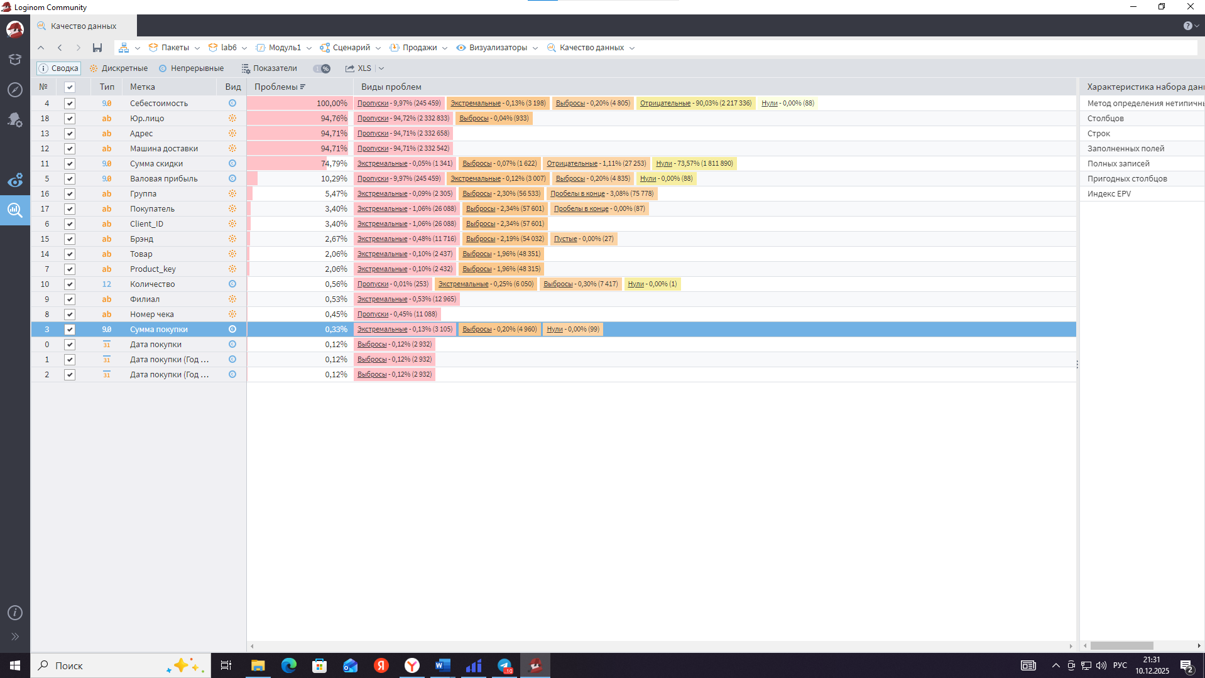
Рассмотрим несколько наиболее проблемных полей: - «Юрлицо» / «Адрес» / «Машина доставки»: Очень много Null – значит, данные почти не заполнены. В анализе продаж, если эти поля не критичны, можно их исключить из рассмотрения или заменить пустые значения на, например, «не указано». В отчётах эти поля можно игнорировать (т.к. информации они почти не несут из-за сплошных пропусков). - «Покупатель»: Возможно, здесь в данных присутствуют записи типа «0_Администратор» или «Частное лицо», что являются техниками/фиктивными записями. Также, одинаковые покупатели могут быть записаны по-разному. Решение: привести к единому формату (например, регистр), удалить явно технических покупателей (эти шаги фактически будут сделаны в ЛР8). - «Товар»: Пробелы в конце – надо очистить с помощью функции тримминга (Loginom позволяет в узле «Преобразование текста» удалить хвостовые пробелы). - «Бренд»: Привести к единому регистру (например, сделать все названия брендов с заглавной буквы или все заглавными) – это можно тоже сделать узлом преобразования текста (функция Upper/Lower). - «Номер чека»: Выяснить, что за 0.5% пропусков – возможно, транзакции-возвраты или тестовые записи без чеков. Их можно либо убрать, либо пронумеровать уникальным образом. - «Сумма покупки»: Если есть выбросы – например, один чек на огромную сумму – стоит проверить: это действительно крупная сделка или ошибка ввода (лишний ноль)? Если ошибка, можно поправить/исключить; если нет – оставить, но помнить о ней. - Дубликаты записей: В отчете качества можно заметить, если 100% уникальных у комбинации полей (но у нас таких индикаторов нет). Дубликаты стоит проверить вручную: например, одинаковые номер чека, дата, сумма – скорее всего, дубль. Это можно проверить узлом «Группировка»: сгруппировать по всем полям и посмотреть count > 1.
Вывод по анализу и дальнейшие действия. Проведенная диагностика показала, что основные проблемы данных – это пропущенные значения (особенно в полях, связанных с доставкой), форматирование текстовых полей (пробелы, регистр), наличие фиктивных записей («Частное лицо», «Администратор»), а также небольшое число выбросов в числовых полях.
Правила выбросов:
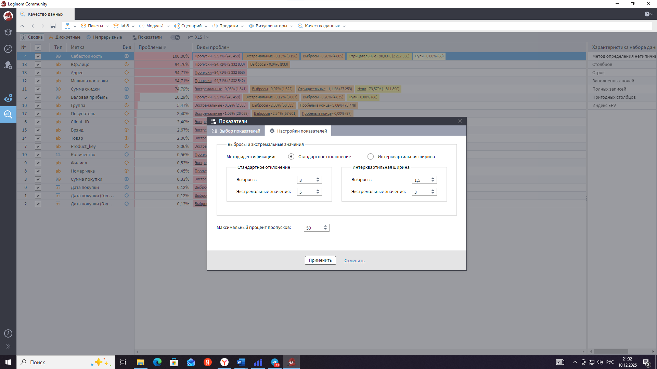
Что планируется сделать: - Поля с повсеместными пропусками (Юрлицо, Адрес, Машина доставки): либо удалить из дальнейшего анализа как нерелевантные, либо заменить пустое значение на понятное обозначение («нет данных»), чтобы не оставались Null. - Удалить или пометить записи с покупателем «Частное лицо», «0_Администратор» и нулевой суммой – как мы увидим в ЛР8, это фиктивные продажи, их надо отфильтровать, чтобы не искажали отчеты. - Обрезать пробелы в Товар (и подобных текстовых полях), привести Бренд к единому стилю – для этого можно применить узлы преобразования строк. - Проверить транзакции с аномальными суммами – если какие-то очевидно некорректны (например, отрицательные суммы, если таких быть не должно, или чрезмерные скидки), принять меры: либо исправить, либо исключить. - Проверить на дубликаты (набор признаков, которые должны быть уникальны, например, комбинация Номер чека + Дата + Филиал – маловероятно, что повторяется).
Выводы
Лабораторная работа №6 сконцентрирована на оценке качества исходных данных. Мы научились применять инструмент «Качество данных» для быстрой диагностики целого набора полей. В результате анализа были выявлены конкретные недостатки данных, которые необходимо исправить: - Присутствуют поля с практически полным отсутствием информации (до 95% пропусков), что говорит о неполноте данных и необходимости либо удалить эти поля из отчетов, либо заполнить пропуски техническими значениями. - Обнаружены форматные ошибки: лишние пробелы и несогласованный регистр в текстовых полях, которые могут привести к некорректному объединению и подсчету (эти ошибки сравнительно легко поправить средствами предобработки). - Выявлены возможные фиктивные записи и технические значения (как будет детально прорабатываться в ЛР8), а также небольшая доля экстремальных значений в числовых столбцах, требующая внимания. - Поля-идентификаторы и ключи данных (Client_ID, Product_Key) выглядят чисто, без пропусков, что хорошо – значит, структура данных в целом не нарушена.
Таким образом, данная лабораторная работа позволила системно подойти к задаче очистки данных. Мы получили картину качества данных, на основе которой можно составить план очистки: где заполнить пробелы, что удалить, какие поля нормализовать. Навыки, полученные при анализе отчета качества, являются необходимыми для любого аналитика, чтобы убедиться, что выводы строятся на корректных, непротиворечивых данных. В дальнейшем, проведя очистку по найденным пунктам, мы обеспечим более надежную основу для моделирования и принятия решений.

